EKkvalitet
Dokumenter med overskredne frister

Har du spørgsmål eller brug for hjælp – så send en mail til: esdh@esbjergkommune.dk

Fra oversigten kan man låse dokumentet, hvis man laver en markering ud for sagen og klikker på Lås dokument

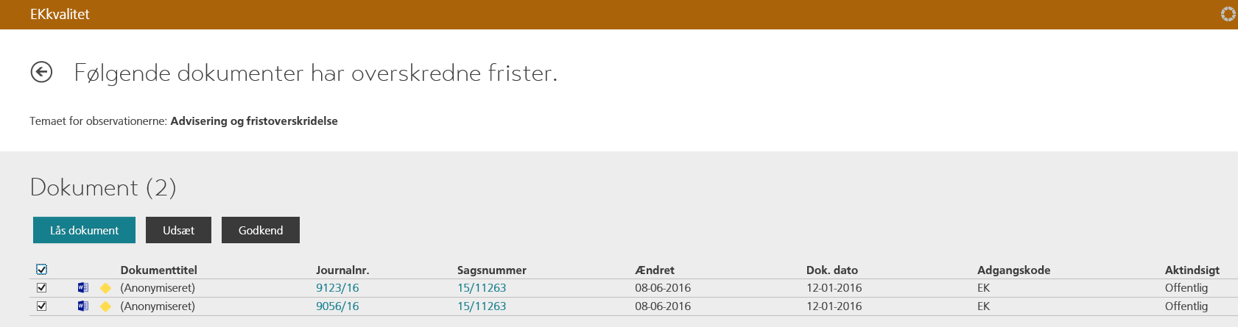

Klik på en dokumenttitel for at få valgmuligheder og klik på Lås dokument.

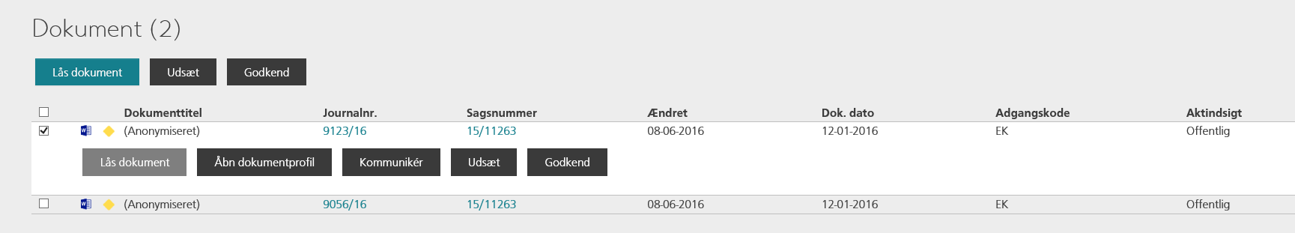

Vælg adgangskode og Aktindsigt, klik derefter på Lås dokument.

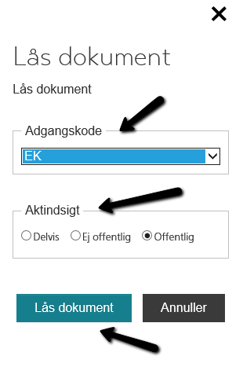

Åbn dokumentprofil

Hvis du ønsker at åbne dokumentprofilen i Acadre, klik på Åbn dokumentprofil.
Klik på Tillad for at åbne Acadre CM

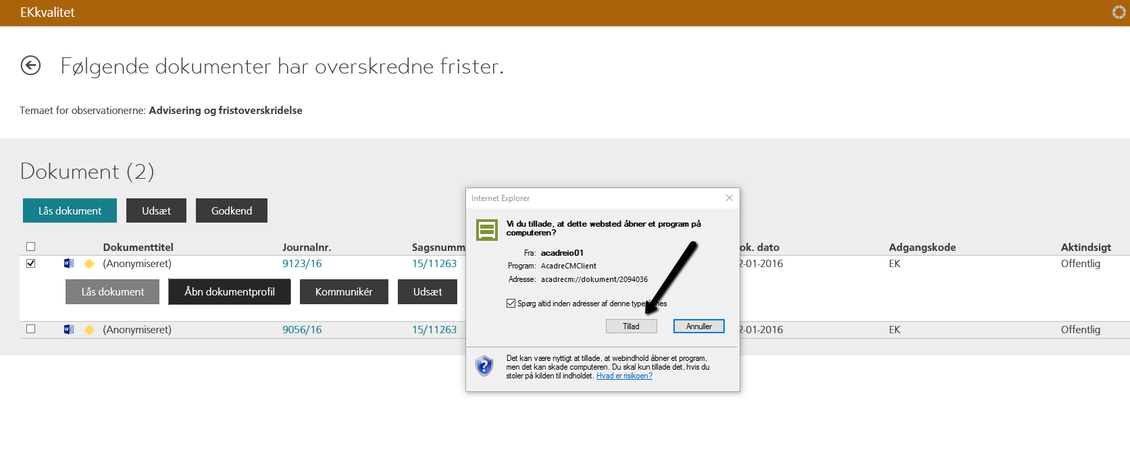

Udsæt

Ved klik på Udsæt udskyder du at tage stilling til, om dokumentet skal låses. Dvs. at dokumentet fjernes fra observationslisten, men den dukker op igen på et senere tidspunkt.

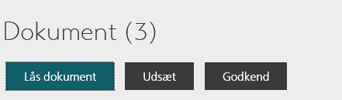

Ved klik på Godkend, - godkender du at det er ok, at der er dokumenter med overskredne frister. Dokumentet fjernes fra observationslisten.

Andre muligheder

Acadre CM

Ændre dokumentfristen og klik på gem.

